# 配置服务器WORD组件权限

前置条件:

配置前必须安装Microsoft Office Enterprise 2007 SP1或SP2版本

1. 在开始->运行中输入[dcomcnfg]，回车，启动[组件服务]界面；
2. 在[组件服务]界面中，选择左侧[控制台根目录]树，依次选择[组件服务]->[计算机]->[我的电脑]->[DCOM配置]，如图1；

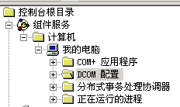

图1

1. 在右侧列表中找到名称为Microsoft Office Word 97- 2003文档，APPID为{00020906-0000-0000-C000-000000000046}；如图2

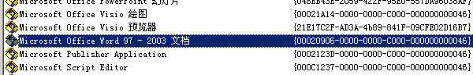

图2

1. 右键单击该项,选择属性，再选择[安全]选项卡，设置[启动和激活权限]为自定义，再点击[编辑]按钮，出现[启动权限]对话框，点击[添加]按钮，分别添加Administrator; ANONYMOUS LOGON; ASPNET; Everyone; INTERACTIVE; IUSR_XXX; IWAM_XXX; NETWORK SERVICE; SYSTEM账户到[组或用户名称]中;(注: IUSR_XXX; IWAM_XXX;两个账户中XXX部分对应具体计算机名)。完成添加后，分别选中每个组或用户名称，在下方的[权限]栏中勾选[本地启动][远程启动][本地激活] [远程激活] 的允许栏，完成后点击[确定]按钮；如图3、图4

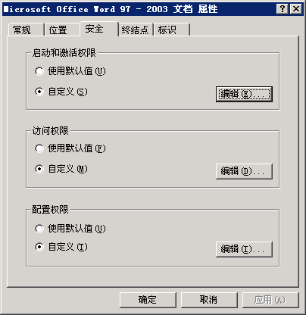

图3

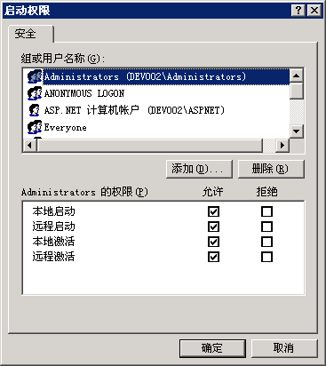

图4

1. 回到[Microsoft Office Word 97- 2003文档 属性]对话框中，设置[访问权限]为自定义，再点击[编辑]按钮，出现[访问权限]对话框，点击[添加]按钮，分别添加Administrator; ANONYMOUS LOGON; ASPNET; Everyone; INTERACTIVE; IUSR_XXX; IWAM_XXX; NETWORK SERVICE; SYSTEM账户到[组或用户名称]中; (注: IUSR_XXX; IWAM_XXX;两个账户中XXX部分对应具体计算机名)。完成添加后，分别选中每个组或用户名称，在下方的[权限]栏中勾选[本地访问][远程访问]的允许栏，完成后点击[确定]按钮；
2. 回到[Microsoft Office Word 97- 2003文档 属性]对话框中，设置[配置权限]为自定义，再点击[编辑]按钮，出现[更改配置权限]对话框，点击[添加]按钮，分别添加Administrator; ANONYMOUS LOGON; ASPNET; Everyone; INTERACTIVE; IUSR_XXX; IWAM_XXX; NETWORK SERVICE; SYSTEM账户到[组或用户名称]中;(注: IUSR_XXX; IWAM_XXX;两个账户中XXX部分对应具体计算机名)。完成添加后，分别选中每个组或用户名称，在下方的[权限]栏中勾选[完全控制][读取][特别的权限]的允许栏，完成后点击[确定]按钮；
3. 回到[Microsoft Office Word 97- 2003文档 属性]对话框中，选择[标识]选项卡，分别使用[交互式用户][启动用户]和[下列用户]设置测试是否可以打印WORD模板，并下载到生成的文件到客户端；（注：在设置[下列用户]时保证该用户有启动和访问WORD组件的权限，即用该用户启动运行一次WORD）
4. 找到网站目录下的FounderSoftware.ADIM.OA\FounderSoftware.ADIM.OA.WebUI\Download目录，（注：在资源管理器中选择[工具]菜单下的[文件夹选项…]，出现[文件夹选项]对话框，选择[查看]选项卡，在[高级设置]中找到“在资源管理文件夹列表中显示简单文件查看”项，去掉前面的‘√’，完成点击[确定]。）右键单击Download 目录的[属性]，点击[安全]选项卡，点击[添加]按钮，分别添加Administrator; ANONYMOUS LOGON; ASPNET; Everyone; INTERACTIVE; IUSR_XXX; IWAM_XXX; NETWORK SERVICE; SYSTEM账户到[组或用户名称]中;(注: IUSR_XXX; IWAM_XXX;两个账户中XXX部分对应具体计算机名)。完成添加后，分别选中每个组或用户名称，在下方的[权限]栏中勾选[完全控制]的允许栏，完成后点击[确定]按钮；